Инструкция по запуску мобильного приложения Fifi-Study MySql.
1. Краткое описание проекта.
Fifi-Study MySql – мобильное приложение, разработанное для обучения пользователей и совместный взаимодействий во время обучения. Приложение предоставляет пользователям доступ к теории, практике и совместному проекту, возможность отслеживания прогресса в рейтинге.

Ориентированно на студентов, которые начинают изучать язык программирования. Это приложение создано для знакомства с ним. Пользователи смогут познакомится с основами баз данных.
2.Основные возможности в приложении:
- Просмотр теории, проекта и решение практики;
- Добавление в друзья, их поиск, возможность искать всех пользователей, в команду, назначение себе роли;
- Отслеживание прогресса по средствам рейтинга;
- Роль гостя;
- Форум для общения;
- Экспорт данных, добавление фотографии.
3.Роли в приложении.
Пользователь – имеет полный функционал, может изменять данные, удалять, добавлять. Все это возможно только после авторизации. Может проходить задания, читать теорию взаимодействовать со своим профилем, темой приложения и друзьями.
Гость – имеет возможность только просматривать данные в приложении. У него нет доступа к созданию, редактированию и удалению. Ни с пользователями, ни с приложением функционала на воздействия нет.
4.Инструкция по запуску.
Требования к запуску:
Для начала необходимо скачать apk-файл на мобильный телефон, имеющий версию андроид 8 и выше.

Вход в приложение:
Авторизоваться вы можете в приложении пятью способами (одна из них роль):
- Если уже есть аккаунт, то вводите в верхнюю строку логин, а в нижнюю строку свой пароль;
- Если вы забыли пароль, но устанавливали в личном профиле секретный пароль, то можете нажать на кнопку «Забыли пароль?». Далее вас перенесет на новое окно, из которого вы можете выйти, нажав на белую иконку снизу экрана. Там вы так же вводите логин, но за место пароля – секретный код. Советуем его запомнить или записать;
- Если у вас есть google аккаунт, и вы хотите зайти в приложение с него: вам сперва нужно нажать на иконку google. Далее вы сможете выбрать аккаунт, с которого хотите зайти;
- Если у вас еще не аккаунта: переходите по кнопке – «Нет аккаунта? Регистрация!». Перед вами откроется окно, в которое нужно будет ввести логин и пароль. На этапе создания пароля стоит валидация - "Пароль должен: иметь английские буквы, цифры и быть не короче 6 символов". После этого вас сразу перенесет в главное окно, если регистрация прошла успешно;
- Если вы не хотите вносить свои данные, то есть альтернатива – войти как гость. Вы нажимаете на кнопку «Вход как гость», а далее вас переносит на главный экран.
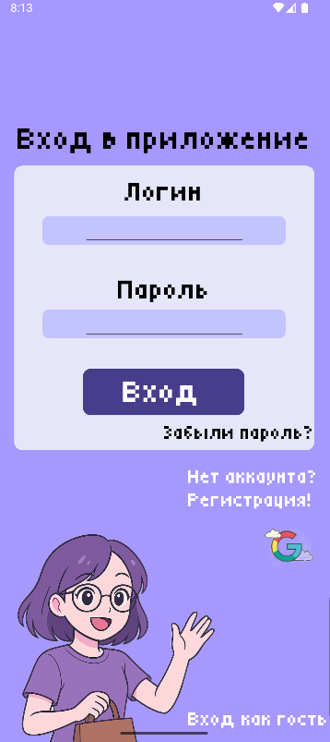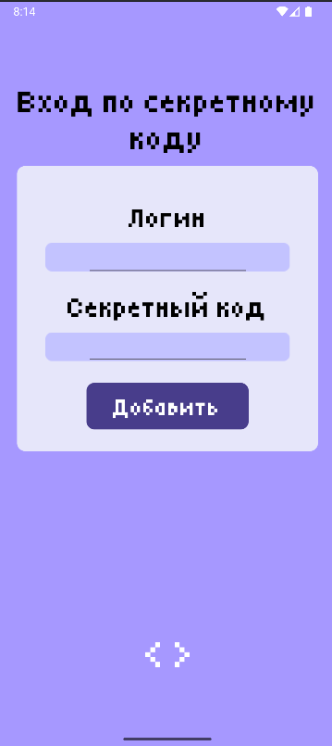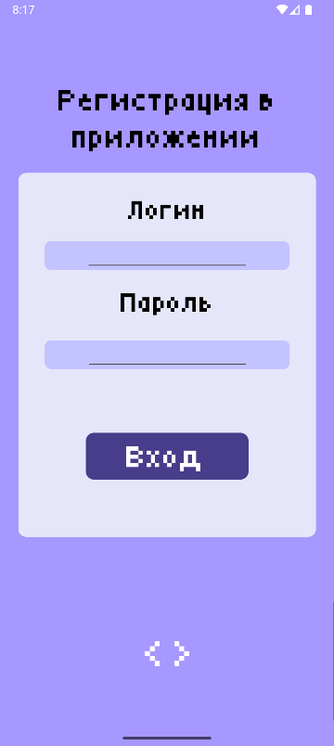
Дальнейшее взаимодействие с приложением:
Профиль:
- Вы можете импортировать файл в формате csv прямо себе в папку documents. Название файла будет указано в уведомлении ниже;
- Просмотр заявок в друзья;
- Нажатие на иконку фотоаппарата, выбор фотографии и ее обновление в профиле;
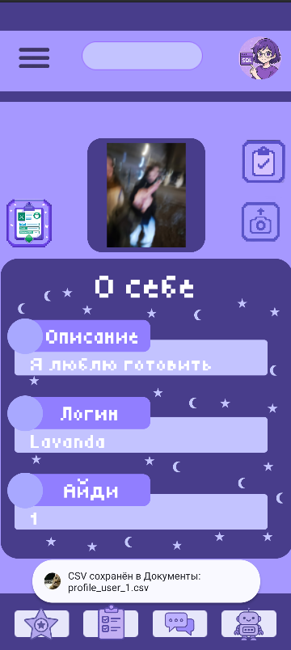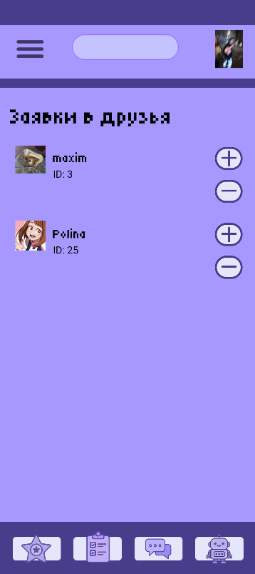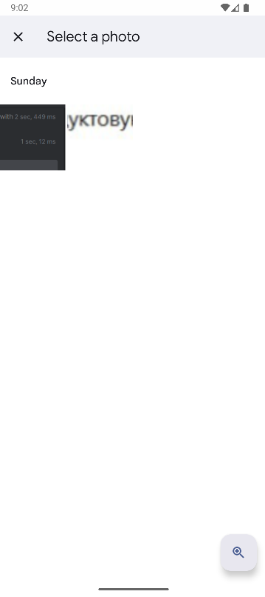
Друзья:
- Есть возможность фильтра и поиска своих друзей. Так же, если необходимо, можно выводить любого пользователя приложения по его уникальному ключу, то есть, вводите цифру выводится могут и по id любого пользователя, и ваши друзья в логине с цифрами, если только буквы, то только друзья выведутся;
- Перейти в профиль друга или любого другого пользователя, взаимодействие с их профилем – кнопка добавления в друзья;

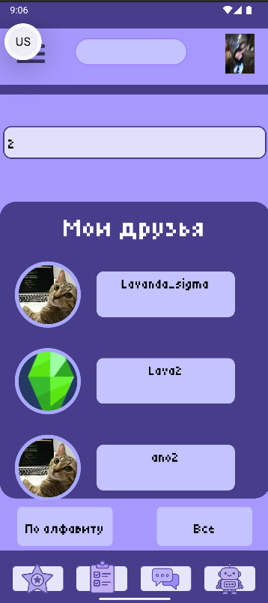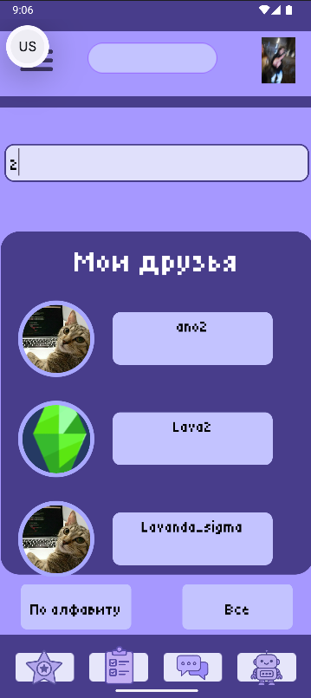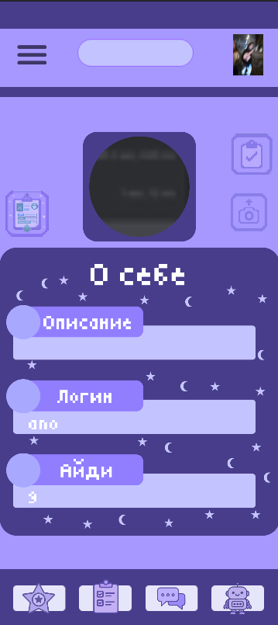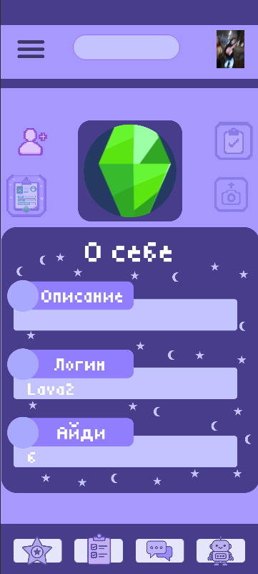
Тема:
- Смена темы на темную при нажатии на кнопку, возвращение дефолтной при выключении.
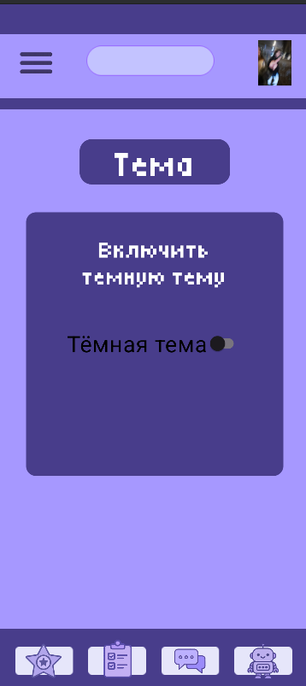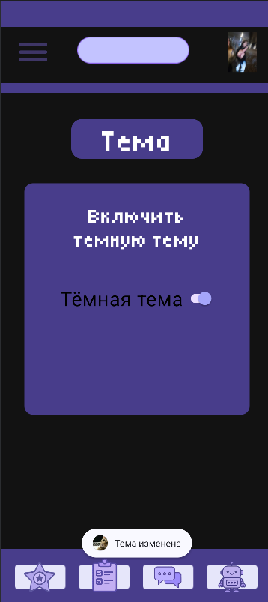
Настройки:
- Добавить себе секретный код;
- Сменить пароль, зная при этом текущий пароль и свой логин;
- Выйти из аккаунта, перебросит на страницу авторизации;
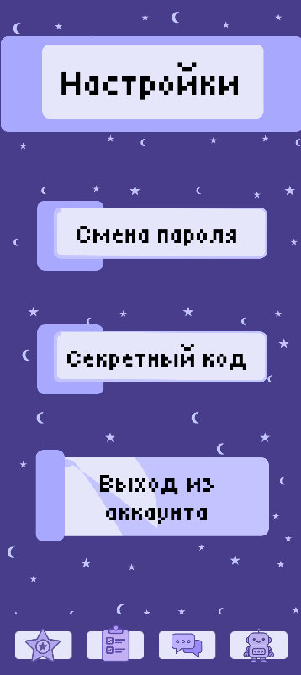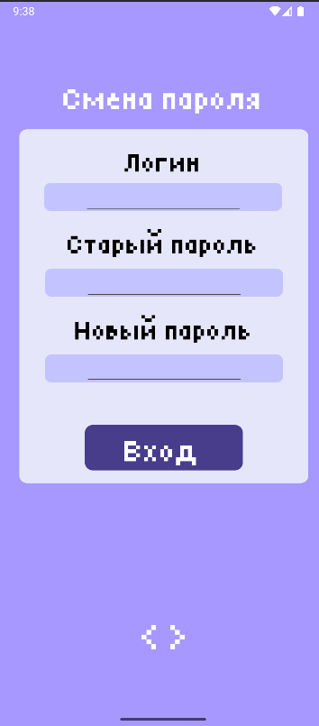
Главный экран (главный экран навигации):
- Перейти на экран теории;
- Перейти на экран заданий;
- Перейти на экран проекта.
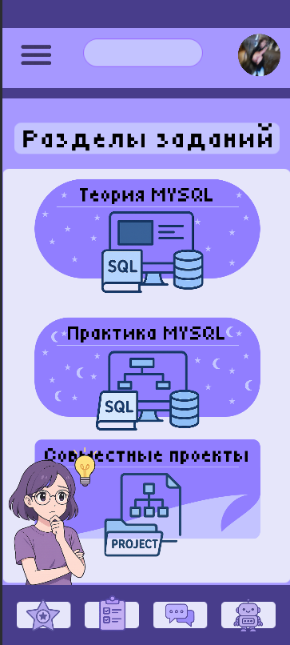
Теория:
- Возможность выбрать по теме соответствующую теорию;
- Удобная навигация сразу в практику;
- Просмотр теории.
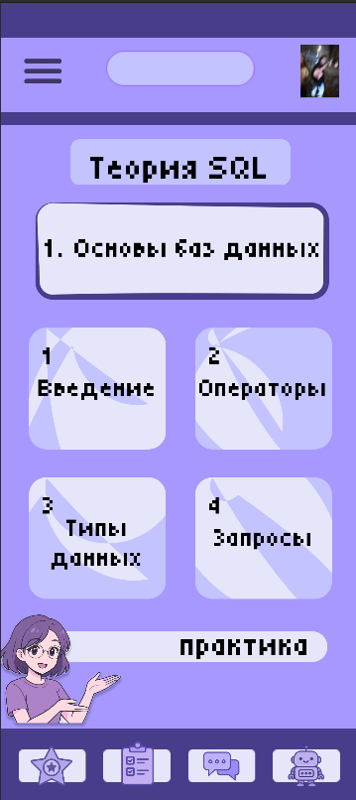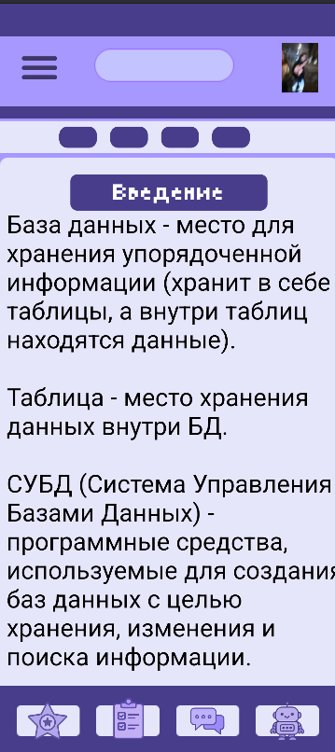
Практика:
- Возможность нажимать на кнопки с практикой и переходить на соответствующую тему;
- Выполнение задания после нажатия, выводится: правильно вы решили задание или нет. Даже если неправильно сделано, то можно перерешать задание;
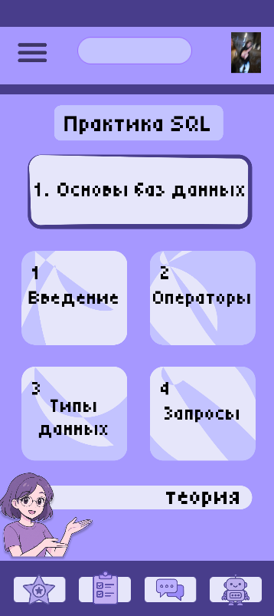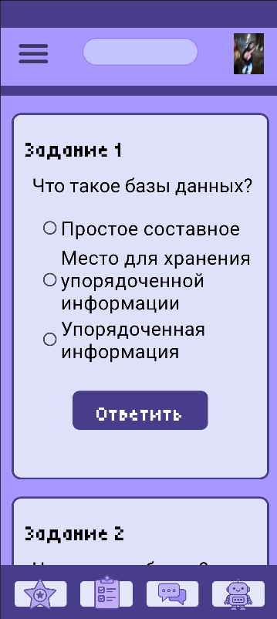

Проекты:
- В вашей команде выводитесь вы и одногруппник. Там же сразу можно поменять роль;
- Можно добавить или удалить друга: эти две функции происходят по push уведомлению другу. У вашего одногруппника есть возможность, как и согласиться, так и отказаться;
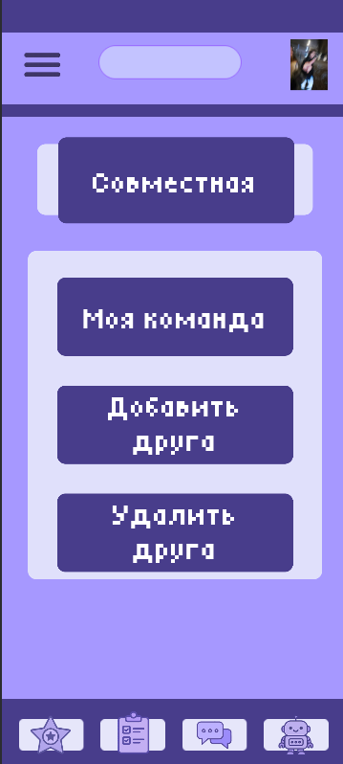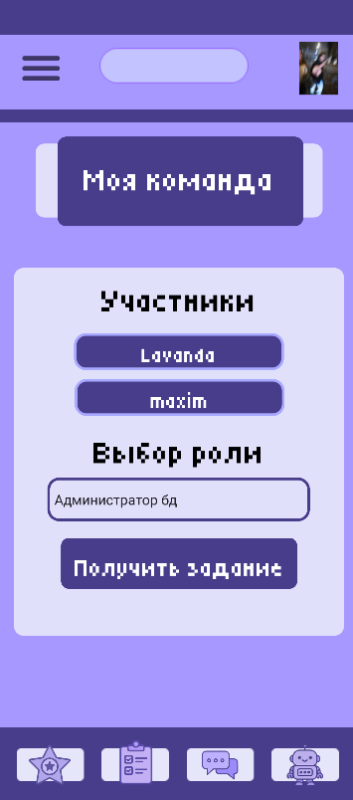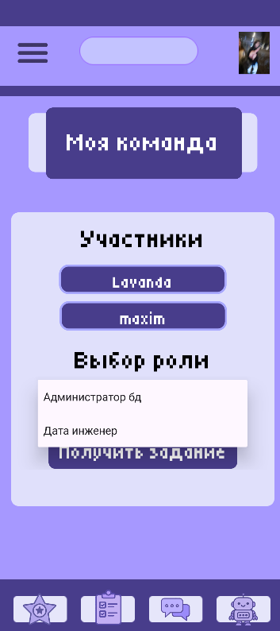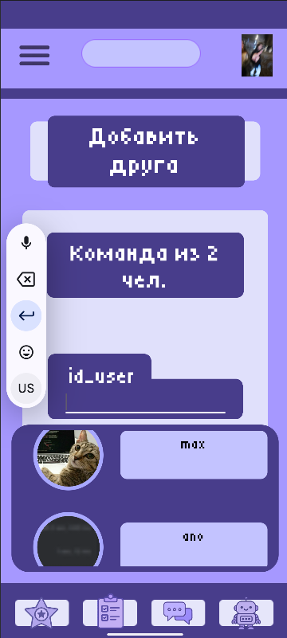

Форум:
- Для начала нужно выбрать тему форума, далее вам выведутся все сообщения, написанные пользователями, в этой теме.;
- Вы можете там сами написать, нажав на знак «+»;
- Так же можете перейти в комментарий и что-то написать, далее нажав на телеграмму.
